基于改进长短期记忆网络的空调节能控制算法研究

摘要：高密度航天发射任务中，航天器测试厂房空调系统必须长期稳定运行以确保环境条件。在低纬度发射场环境中，空调系统的能源消耗尤为显著。为了实现绿色、节能航天发射场的建设目标，本文提出了一种基于改进的时间注意力机制的长短期记忆网络（Long Short-Term Memory, LSTM）模型，并利用瞬时系统模拟厂房数据对其进行训练，实现了优于传统 LSTM 模型的厂房负荷预测精度。在此基础上，设计了一种空调与冷冻站联合优化的 PID-MPC 混合控制系统，从而实现对空调运行参数的动态调整和精准控制。实际应用结果表明，该方法在确保环境高精度和高稳定性的同时，成功将空调能耗降低了 15%以上。
关键词：航天器测试厂房；长短期记忆网络；注意力机制；模型预测；节能控制算法
中图分类号：TP273.6 文献标志码：A

卫星、飞船等航天器由各型高精密仪器、设备组成，对测试及存放的温湿度、洁净度等环境要求极高。空调系统是维持厂房良好环境的最为关键的设备，在持续高密度发射任务情况下需常年持续运行，尤其低纬度滨海发射场长期高温、高湿的室外环境导致空调系统能耗惊人。据统计，我国某滨海航天发射场中空调系统能耗占比达70%以上，属于发射场的用电“巨头”。对标“绿色”、“节能”的航天发射场建设要求，节能控制成为空调系统首要的研究和改进目标。
航天器测试厂房属于典型高大空间厂房，单厅体积往往超过30万 m³，其空调系统往往建设规模巨大、设备众多、系统构成复杂，其参数调控需要综合考虑温度、湿度、风量、空气分布和能耗等多方面因素，科学合理的节能控制策略是当前研究的热点和难点。
为实现绿色节能目标，国内外众多学者针对高大空间厂房空调系统的节能控制和精准调控开展研究。朱奕豪等^{[1]}通过减少风机开启台数、降低风机输出功率以及平衡塔间分水等手段进行冷却塔优化控制，有效降低了冷却塔的运行能耗。金明堂等^{[2]}利用主动寻优策略开发的节能控制系统能够实时监测并优化冷水机组、水泵和风机的效率，保证了中央空调系统的节能运行。闫秀联等^{[3]}采用COP-PLR多项式回归模型分析冷水机组的能耗关系，结合算法进行负荷分配和运行模式的优化，提升了系统的运行效率和节能效果。以上研究针对空调系统重要组成部件的优化控制策略虽然能够在一定程度提高某部件的运行效率以降低空调系统的能耗，但这种单一部件的优化对庞大空调系统的能耗降低效果有限。
为进一步实现空调系统整体的最优节能，预测控制模型一经提出便被广泛研究和应用。常晟等^{[4]}对大型公共建筑中央空调系统模块化节能控制策略进行了研究，通过负载估计和模块化设计实现系统优化控制，有效提升了系统节能效果。邹宇航等^{[5,6]}提出一种基于模型预测控制（Model Predictive Control, MPC）的空调系统优化控制策略，在不同日负荷工况下该控制策略均可较好地节约能耗成本。安艳萍等^{[7]}研究了基于分布式多智体协调机制的进化算法，通过优化空调系统运行参数，实现高效节能。郭虹等^{[8]}针对同一建筑，分别采用了多元线性回归、多元非线性回归、季节性指数平滑法、灰色预测以及结果表明了神经网络预测法具有较高预测精度。肖紫薇等^{[9]}提出一种基于长短期记忆网络的短期空调冷负荷预测模型，与传统的神经网络模型相比可以取得更高的预测精度。傅朝斌等^{[10]}应用基于LSTM神经网络的组合式空调机组能耗预测模型，实现对车间空调系统能耗数据的中期预测，表明了LSTM能耗预测模型在预测时间跨度稍长的数据时具有一定的准确率。
上述预测算法在一定程度上实现空调系统负荷的预测，但在长期预测和捕捉复杂非线性依赖关系方面能力有限，且单一LSTM预测算法易出现过拟合现象，导致模型泛化能力较差，实际应用效果不佳。

————————

为此，本文在LSTM预测模型的基础上引入注意力机制，旨在增强模型对关键信息的聚焦能力，使其能够精准捕捉序列中重要特征和长期依赖关系，进而提升模型的鲁棒性、泛化能力和训练效率。并将预测模型和控制算法相结合，实现空调系统的节能控制。

1 厂房空调系统现状
某航天器测试厂房空调系统主要用于保障厂房内各测试大厅的环境温湿度，基本情况如下：
系统采用新风转轮除湿机组进行新风预处理，立柜式空调机组进行室内空气循环处理，采用直接蒸发和低温冷冻水两种手段提供冷源，除湿采用冷冻除湿加转轮除湿两种方式，再热使用冷凝热回收和电加热。
以厂房中某测试厅为例，该厅空调系统由4套新风机组、30套独立立柜式空调机组及多台多联机空调构成，由冷冻站提供5/10 ℃冷冻水冷源。冷冻站由4台冷水机组及其配套的冷冻水泵、冷却水泵、冷却水塔等组成。空调系统依赖于冷冻站提供稳定流量、压力的冷冻水来实现制冷功能。主要构成如图1所示。
图1 某测试大厅控制系统构成示意图
当前该系统中空调机组和冷冻站均采用独立的比例积分微分（proportional-integral-derivative control, PID）策略实施闭环控制，在一定程度上实现了空调机组送风温湿度及冷冻水供水流量的稳定调控。
由于空调控制系统设计时未充分考虑节能需求，只是单纯使用PID控制策略，其调控能力和控制精度有限。加之滨海环境下室外新风复杂多变，更易导致送风温湿度波动，进而引发直接蒸发制冷机组和冷水机组投入量的频繁切换，产生能源浪费。同时冷冻站和空调机组之间缺乏有效协同，存在部分设备负载不均，也在一定程度上导致能耗浪费。

2 LSTM-Attention预测模型

2.1 LSTM预测模型
高精度的预测可以帮助空调系统提前调整运行参数，以应对未来的负荷变化，从而在确保室内环境的稳定性前提下兼顾系统节能。传统的线性回归、ARIMA等预测模型难以捕捉复杂时间序列数据中的深层趋势，导致预测精度有限。而LSTM作为一种深度学习模型，在处理长序列数据和非线性数据方面具有独特的优势，使其成为空调负荷、能耗预测的理想选择。
LSTM模型是在传统递归神经网络RNN模型的基础上，通过引入遗忘门、输入门和输出门来有效保留或遗忘历史信息，以避免传统RNN模型中梯度消失或梯度爆炸的问题^{[11]}，使其便于处理长时间跨度的依赖关系；通过设置记忆单元来保存更长时间信息，适用于需要长期记忆的时间序列任务。相比RNN模型，LSTM能够更全面地捕捉负荷变化趋势，通过学习找出季节性变化、周期性波动、日负荷变化、小时负荷变化等规律，并对未来负荷进行预测^{[12]}。此外，通过大量的历史数据的训练，LSTM模型还能够学习到时间序列数据中的非线性关系，例如温度和负荷之间的非线性关系，从而更准确地进行预测。LSTM模型对噪声数据和缺失数据具有较强的鲁棒性，能识别并忽略传感器故障、数据传输错误等噪声数据，并处理缺失数据，不会因为缺失数据而导致预测结果失效，可以在复杂环境中保持较高的预测精度。LSTM模型的结构也较为灵活，可以根据实际需求进行调整和扩展，可以增加输入特征，例如天气数据、人员活动数据等，提高预测精度；也可以增加隐藏层，提高模型的表达能力。
LSTM模型的核心思想和构成如下：遗忘门用于决定哪些信息需要被遗忘，使用$σ$激活函数将前一时刻的隐藏状态和当前输入信息加权求和，进行信息的遗忘删除。例如，如果当前时刻的环境条件与之前有显著不同，则忘记之前的温度和湿度数据。其输出$f_{t}$是一个0至1之间的值。
$f_{t}=σ\left(W_{f}⋅\left[h_{t-1},x_{t}\right]+b_{f}\right).$ （1）
输入门用于决定哪些信息应该被保留并更新到细胞状态$C_{t}$，使用$σ$激活函数将输入信息与前一个时间步骤的隐藏状态进行加权求和。如果当前温度很高或湿度突然增加，模型会通过输入门将这一信息记录下来。其输出$i_{t}$是一个0至1之间的数值。
$i_{t}=σ\left(W_{i}⋅\left[h_{t-1},x_{t}\right]+b_{i}\right).$ （2）
${\tilde{C}}_{t}=tanh\left(W_{c}⋅\left[h_{t-1},x_{t}\right]+b_{c}\right).$ （3）
基于输入门输出权重，计算细胞暂存状态${\tilde{C}}_{t}$，它表示当前时间步的新输入可以对细胞状态产生多大影响。细胞状态是整个LSTM网络的核心，它可以存储和传递信息，也能控制信息的流动和更新，该值包含了当前时刻影响空调负荷的重要环境条件（如温度、湿度）和外部因素（如天气预测、工作日/周末）。
$C_{t}=f_{t}*C_{t-1}+i_{t}*{\overset{˜}{C}}_{t}.$ （4）
输出门用于控制哪些信息应该被输出，输出的$o_{t}$是一个0至1之间的值。将细胞状态通过$tanh$激活函数进行处理后，结合$o_{t}$来确定下一个隐藏状态信息$h_{t}$。如果当前时刻是空调使用的高峰时段，输出门会允许更多的信息传递到隐藏状态，以便更准确地预测负荷，隐藏状态包含了当前时刻对空调负荷预测最重要的预测结果信息。
$o_{t}=σ\left(W_{o}⋅\left[h_{t-1},x_{t}\right]+b_{o}\right)$ （5）
$h_{t}=o_{t}*tanh⁡\left(C_{t}\right)$ （6）
其中，$x_{t}$为$t$时刻输入；$h_{t}$为$t$时刻输出；$i_{t}$为输入门；$f_{t}$为遗忘门；$o_{t}$为输出门；${\tilde{C}}_{t}$为细胞的暂存状态；$C_{t}$为更新后细胞状态；$σ$和$tanh$为激活函数；$W$和$b$分别为权重与偏置。

2.2 改进LSTM模型
为进一步提升LSTM在处理复杂时间序列任务时的性能，改进其参数多、训练时间长、容易过拟合、难以捕捉长期依赖关系及关键信息等缺点，有学者提出对LSTM模型进行改进，如采用加权灰色关联计算、改进粒子群算法等^{[13,14]}。部分学者通过引入注意力机制，使模型能够聚焦于对当前任务中更为关键的信息上实现了电力系统负荷的更精准预测^{[15,16]}。注意力机制能够帮助模型更快地学习到数据中的重要特征，从而降低训练时间，提高训练效率，同时也能够帮助模型更好地处理噪声数据和缺失数据，提高模型的鲁棒性和泛化能力，避免过拟合现象。注意力机制为序列中的每个元素分配不同的权重，动态的权重分配有助于模型泛化到未见过的数据上。通过关注重要特征，注意力机制使模型忽略不重要的噪声，减少过拟合的风险。
将注意力机制与LSTM相结合，可以构建出更为强大的时间序列处理模型LSTM-Attention网络，该模型能够在学习长期依赖性的同时，更加精准地捕捉序列中最需要关注的重要特征。
$e_{t}=tanh\left(W_{t}{⋅h}_{t}+b_{t}\right).$ （7）
$α_{t}=softmax⁡\left(e_{t}\right)=\frac{exp⁡\left(e_{t}\right)}{∑_{j=1}^{T_{x}} exp⁡\left(e_{j}\right)}$. （8）
$c_{t}=∑_{t=1}^{T_{x}} α_{t}h_{t}.$ （9）
其中，$e_{t}$为注意力得分，用于衡量在时间步t时LSTM的隐藏状态对当前任务的重要性，其计算是注意力机制的核心，它定了模型应该如何分配注意力权重；$α_{t}$为注意力权重；$c_{t}$为在时间步t的上下文向量；$T_{x}$为输入序列的长度。

3 改进LSTM预测模型设计

3.1 建筑负荷影响因素分析
为了验证改进LSTM负荷预测模型的有效性，论文利用瞬时系统模拟程序（Transient System Simulation Tool, TRNSYS）对某航天器测试厂房全年累计8760小时的负荷进行了仿真计算，以覆盖模拟季节性以及昼夜变化对建筑负荷的影响。全年空调总负荷、气温、湿度变化、光照情况、人员、设备及光照发热等预测情况见图2a至图2f。
与传统统计方法相比，基于LSTM的模型能够更准确地捕捉到季节性变化和昼夜波动，提供更精确的负荷预测，优化能源调度。图2b为全年范围内的小时级温度变化趋势，反映了冬夏两季差异导致的温度高峰，和春秋季节过渡期间的温度波动情况。高温往往伴随着高湿度，降温除湿制冷负荷将增加明显，负荷的变化趋势与气温曲线、湿度曲线相吻合。分析工作日人员、设备负荷图和工作日照明负荷图，可知工作日的负荷模式与人员活动和设备使用密切相关。在人员密集和设备高负荷运行的时段，空调系统的负荷显著增加，这表明了在工作日可以通过优化人员和设备的运行策略来降低能耗的潜力。
基于图2a～图2f的数据，LSTM预测模型能够准确捕捉这些动态变化，为空调系统的控制策略提供了精确的负荷预测，还深入揭示了多种因素间的相互作用机制，为制定科学的能源管理策略、推动建筑行业的节能减排与可持续发展提供了强有力的支持。

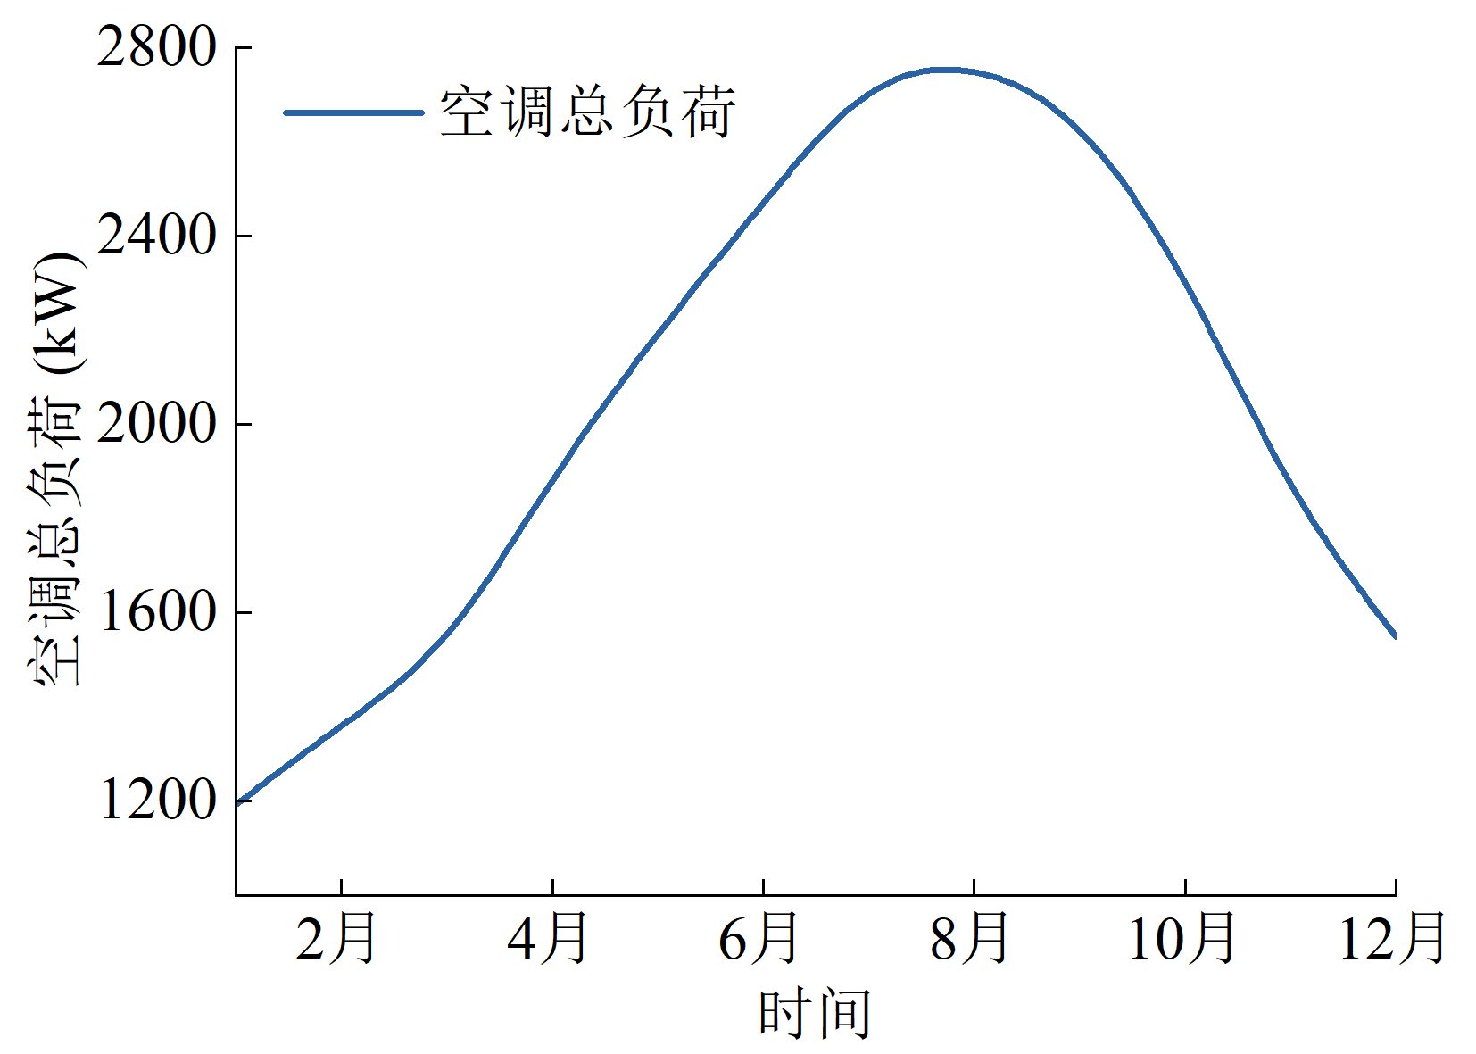 | 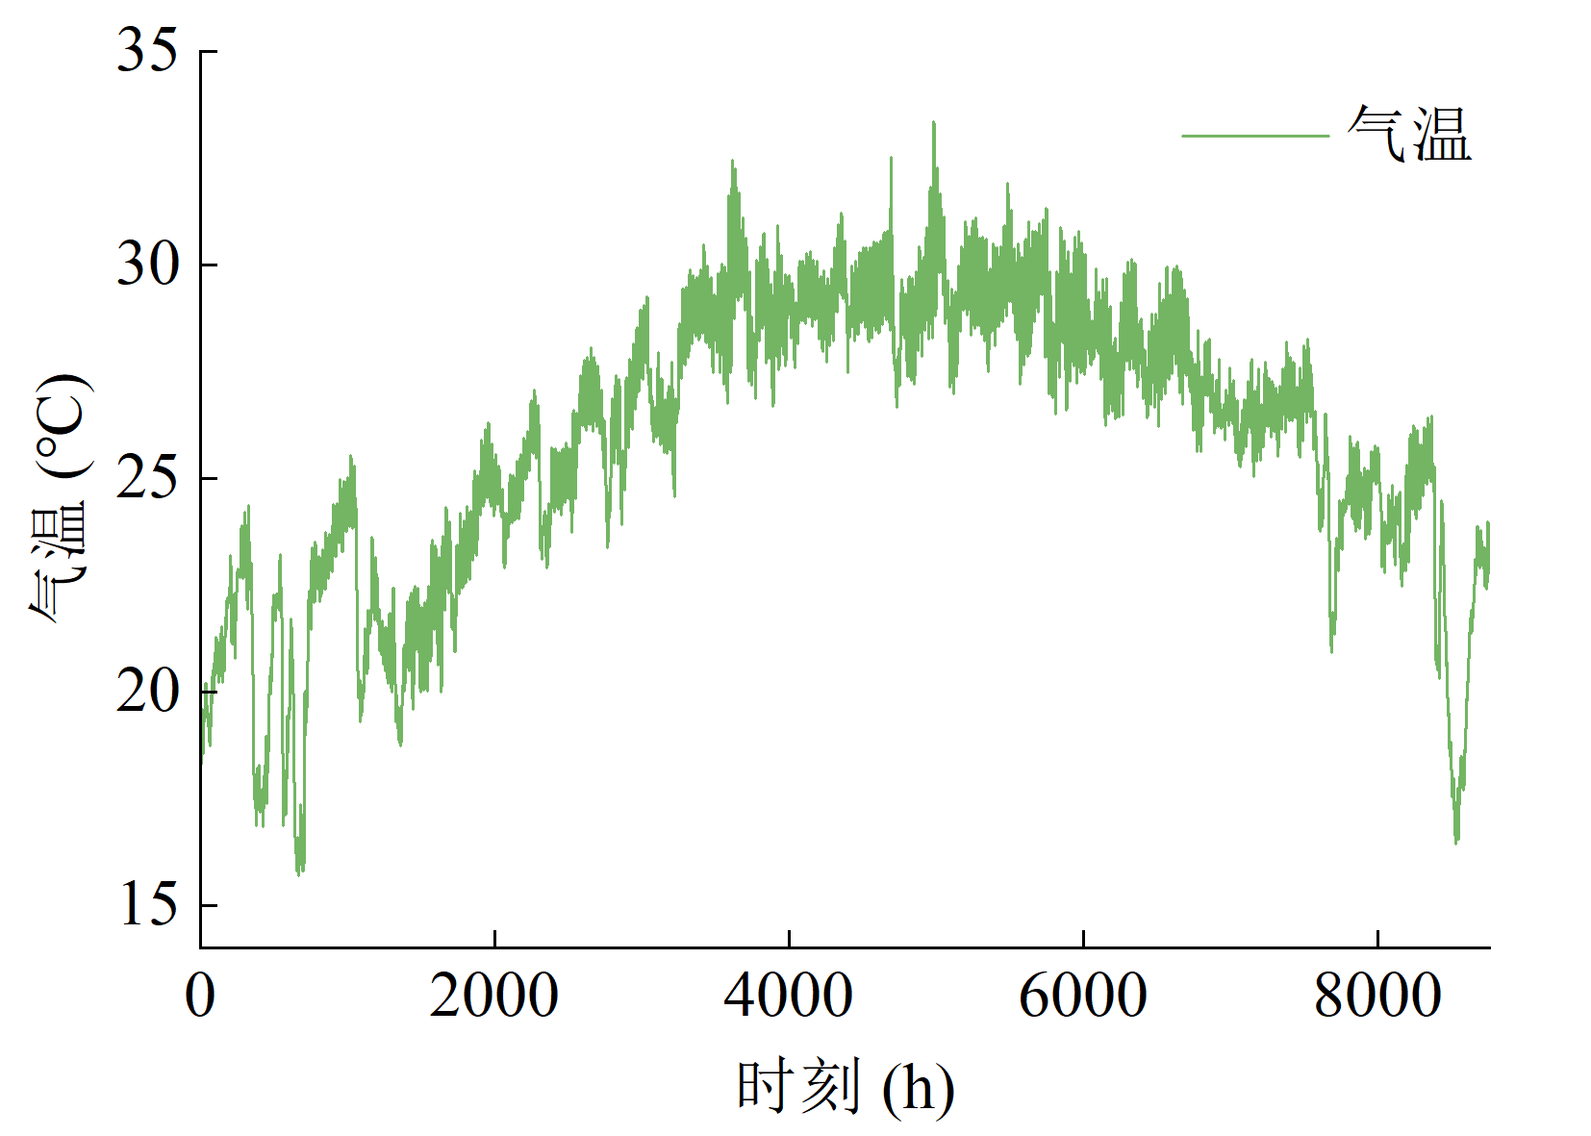
(a)全年空调总负荷图 | (b)全年气温图
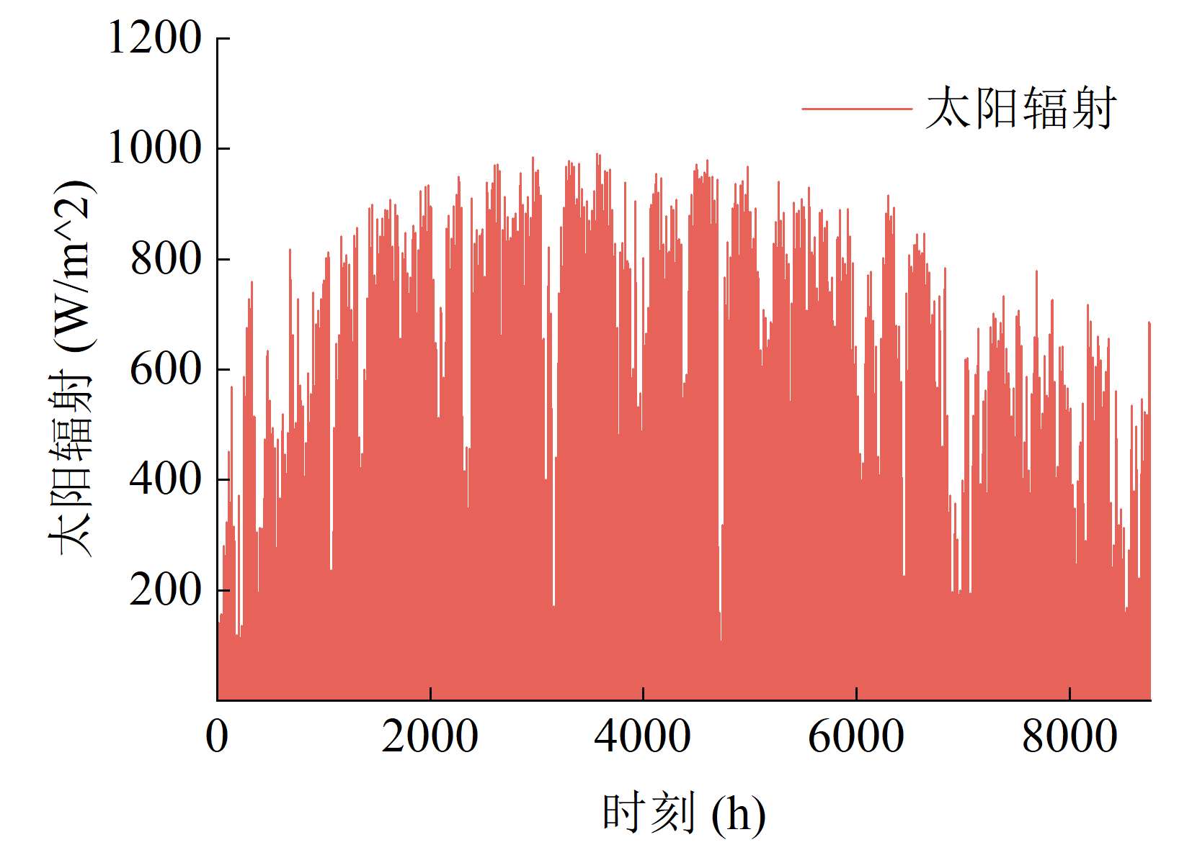 | 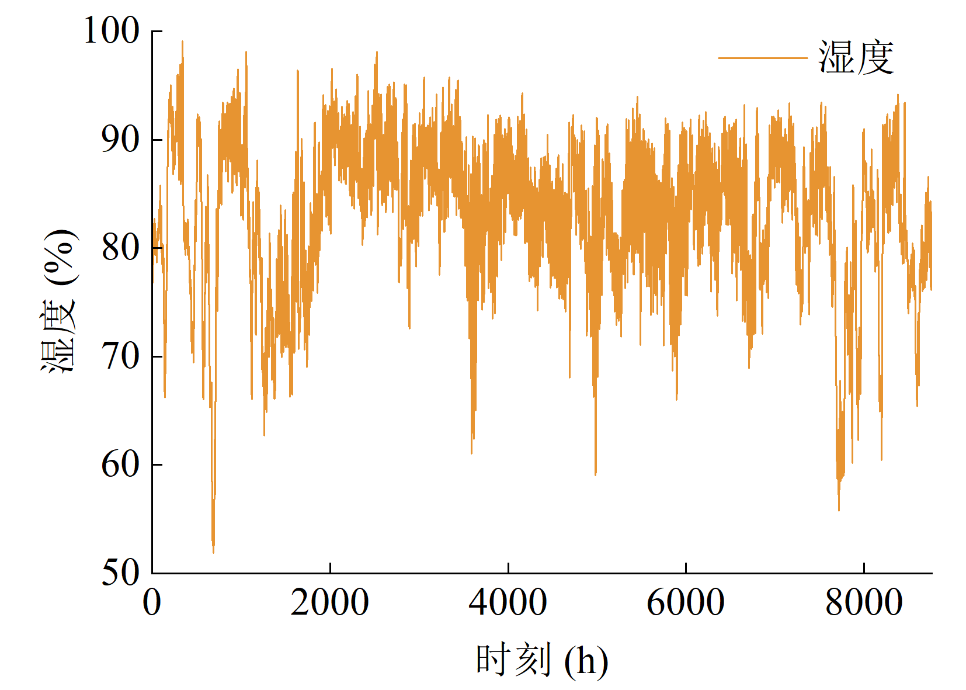
(c)全年太阳辐射图 | (d)全年湿度图
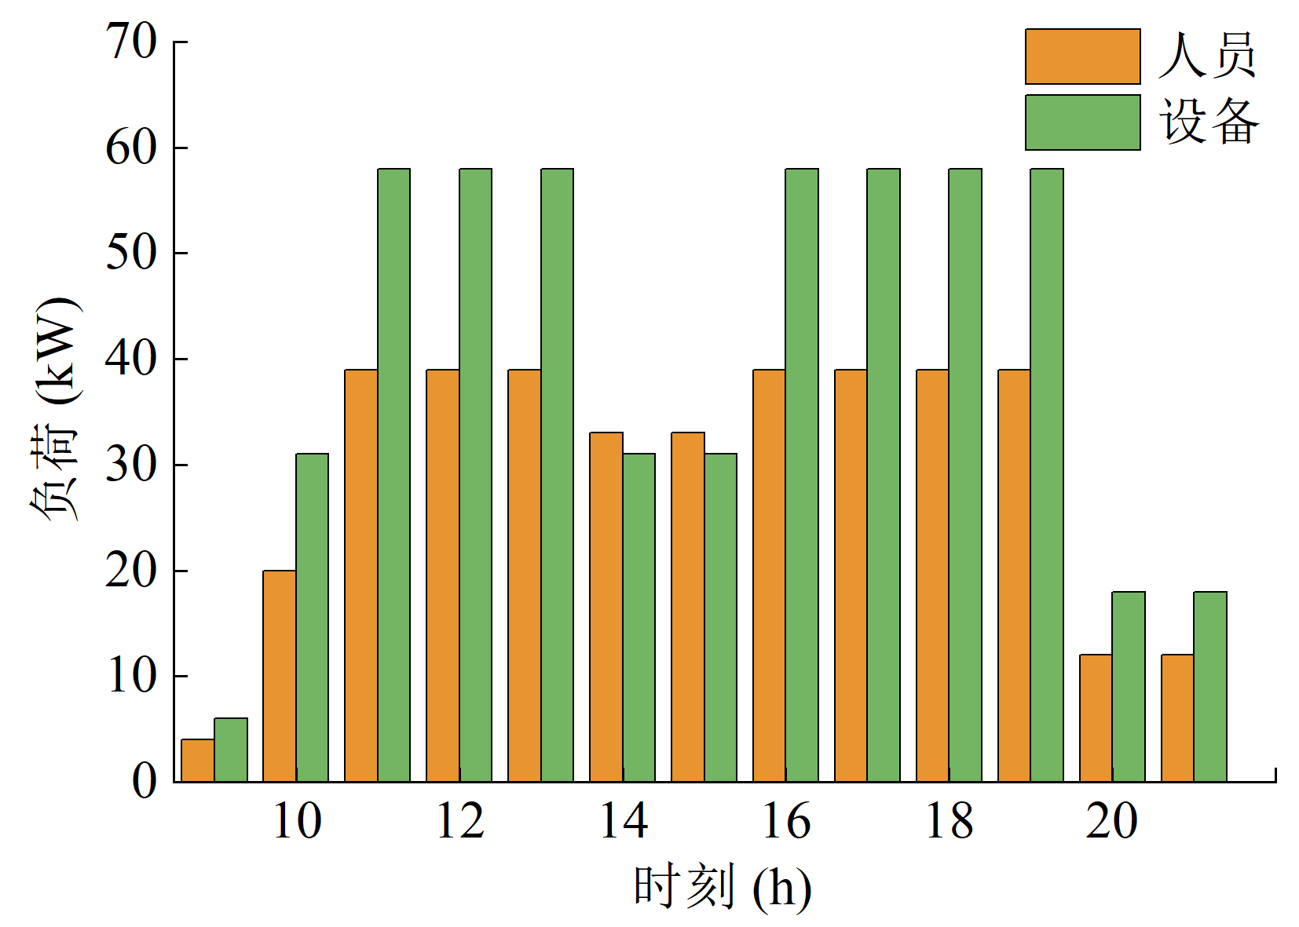 | 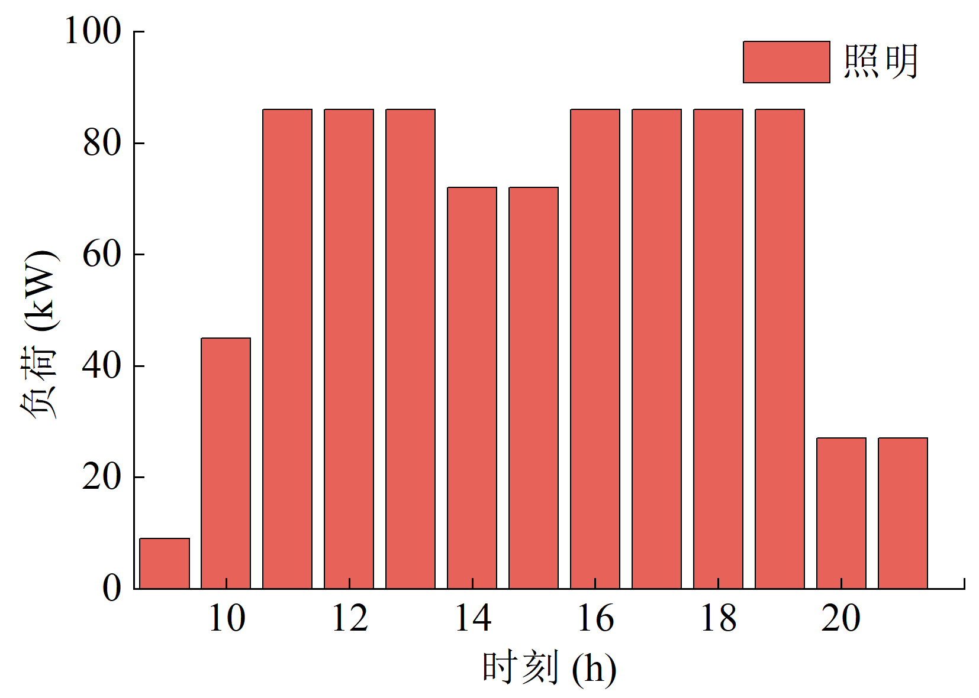
(e)工作日人员、设备负荷图 | (f)工作日照明负荷图
图2 建筑物各类负荷仿真结果

3.2 负荷影响因素相关性分析
为确保预测模型的准确性和可解释性，本文对影响建筑空调冷负荷的关键因素进行了量化分析，这些因素可大致划分为外部因素与内部因素。外部因素主要涉及室外天气条件的波动，如温度、湿度、太阳辐射强度及风速等，内部因素则涵盖了人员活动、设备运行及照明状况。在上节的相关分析中可知这些因素对建筑空调系统的负荷产生显著影响，并被用于构建预测模型。
采用皮尔逊相关系数对各影响因素与总负荷之间的相关性进行了统计分析。表1展示了各影响因素对总负荷的相关性系数，其气温（0.641）和太阳辐射强度（0.418）与总负荷的正相关性最强，这两个外部环境因素对建筑冷负荷的影响最为显著。而内部因素人员负荷（0.389）、照明负荷（0.391）和设备负荷（0.388）均显示出与总负荷的正相关性，但相关性差异不大，说明内部因素处于同等的影响程度。
为了消除不同量纲和量级对数据分析的干扰，对所有特征值进行了归一化处理。这一步骤确保了模型能够在统一的尺度上评估各因素的重要性，便于后续权重计算和模型训练。归一化处理后，依据负荷影响因素的权重分配，对特征数据集进一步进行加权处理或特征选择优化。图3为负荷因素影响权重图，直观展示了各因素在决定建筑空调冷负荷时的相对重要性。气温和太阳辐射的权重最高，分别为27%和18%，而湿度的权重较低，仅为5%。
表1 负荷影响因素相关性
影响因素 | 影响系数 | 总负荷 | 影响因素 | 影响系数 | 总负荷
人员负荷 | 皮尔逊相关性 | 0.389 | 湿度 | 皮尔逊相关性 | 0.115
照明负荷 | 皮尔逊相关性 | 0.391 | 风速 | 皮尔逊相关性 | -0.018
设备负荷 | 皮尔逊相关性 | 0.388 | 太阳辐射 | 皮尔逊相关性 | 0.418
气温 | 皮尔逊相关性 | 0.641 | 风向 | 皮尔逊相关性 | -0.059

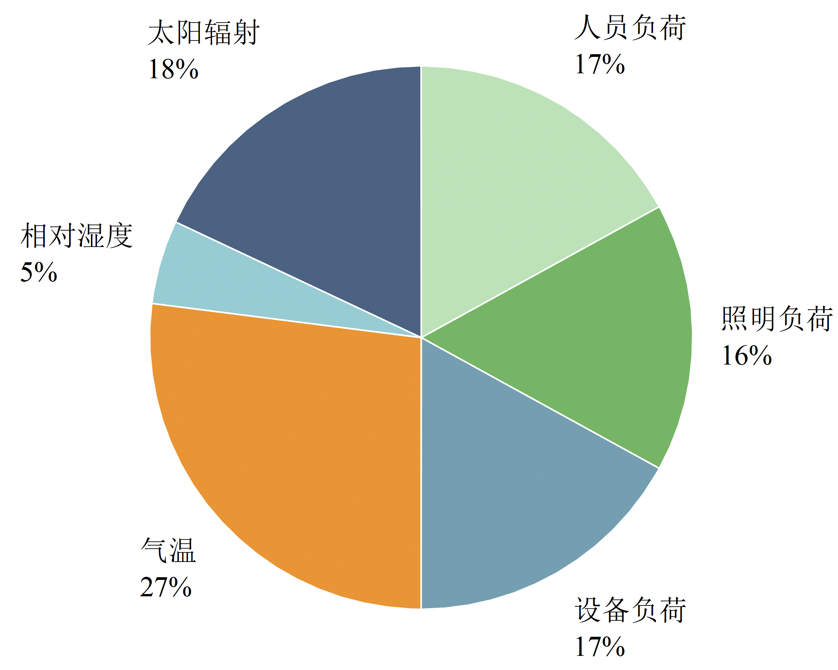
图3 负荷因素影响权重图

3.3 负荷预测计算
将TRNSYS仿真的全年数据按照8:2的比例划分为训练数据集和测试数据集。使用基于LSTM-Attention网络预测模型，按照数据处理、重要特征选择、模型训练、输出预测结果的流程开展建筑物的负荷预测，具体如图4所示。

图4 基于LSTM-Attention网络的负荷预测流程
模型结合了LSTM和注意力机制，以增强对时间序列数据中关键信息的捕捉能力，并对模型的多个核心超参数进行了探索和调优，具体设置如下：
1）输入层：维度为6，根据上节的分析选定人员负荷、照明负荷、设备负荷、温度、湿度和太阳辐射强度6个关键影响因素作为注意力机制关注的重要特征。
2）隐藏层：包含8个LSTM层，每层配置了适量的LSTM单元，以提高模型的非线性建模能力。由于过多的隐藏层会导致模型过拟合，本文通过交叉验证的方法选择最佳的隐藏层数量，航天器测试厂房的空调系统是一个复杂的非线性系统，选择8个隐藏层可以提供更高的模型复杂度，能够更好地捕捉复杂关系，提高预测精度。
3）输出层：维度为1，对应于预测的空调负荷值，确保了模型输出的明确性与针对性。
4）Dropout率：设置为0.2，用于防止过拟合，提高模型的泛化能力，通过交叉验证等方法选择最佳的Dropout比率。

3.4 预测结果分析
为了评估训练好模型的预测性能，利用测试数据集进行验证，并采用解释方差、均方误差、决定系数和准确率对预测结果进行量化分析。
解释方差得分（Explained Variance Score, EVS）：衡量模型预测值与实际值之间的差异相对于实际值波动的大小，可帮助了解模型预测的准确性和泛化能力。未改进LSTM模型其值为0.999 023，改进LSTM模型其值为0.999 535，表明模型预测值能够很好地解释实际负荷数据中的大部分变异性，预测精度较高。
$EVS=1-\frac{\operatorname{Var}\left(y-\overset{ˆ}{y}\right)}{\operatorname{Var}\left(y\right)}.$ （10）
均方误差（Mean Squared Error, MSE）：衡量预测值与实际值之间差异平方的平均值，未改进LSTM模型其值为5.162 999，改进LSTM模型其值为2.086 077，表明模型预测误差平方均值较低，预测结果较为准确。
$MSE=\frac{1}{n}∑_{i=1}^{n} {\left(y_{i}-{\overset{ˆ}{y}}_{i}\right)}^{2}.$ （11）
决定系数（R-squared, R²）：衡量模型预测值与实际值之间拟合优度的统计量，其值越接近于1，说明模型的拟合效果越好。未改进LSTM模型中决定系数值为0.998 847，改进LSTM模型数值为0.999 534，表明改进后模型对负荷数据的拟合效果更佳，能够很好地捕捉到负荷变化的趋势和特征。
$R^{2}=1-\frac{∑_{i=1}^{n} {\left(y_{i}-{\overset{ˆ}{y}}_{i}\right)}^{2}}{∑_{i=1}^{n} {\left(y_{i}-{\overset{‾}{y}}_{i}\right)}^{2}}.$ （12）
准确率：衡量模型预测值与实际值之间接近的准确程度，其值越接近于100%，说明模型的预测值越贴近实际值。在该实验中，定义预测值与实际值只差小于3为准确。未改进LSTM模型中准确率为83.74%，改进LSTM模型准确率为96.76%，表明在误差范围为3以内的条件下，改进后模型的准确率明显优于未改进模型。
表2 改进LSTM模型预测误差对比
模型 | EVS | MSE | R² | 准确率
LSTM模型 | 0.999 023 | 5.162 999 | 0.998 847 | 83.74%
改进模型 | 0.999 535 | 2.086 077 | 0.999 534 | 96.76%

建筑物冷负荷的模型预测与实际负荷数据变化趋势如图5所示，改进的预测模型可准确预测出空调负荷较长时间的不规则趋势，并预测了频繁出现的高峰和低谷。局部放大图可看出改进模型的预测负荷比未改进模型的预测负荷要更接近实际负荷，且改进模型的预测负荷和实际负荷变化趋势非常接近，一致性较好。
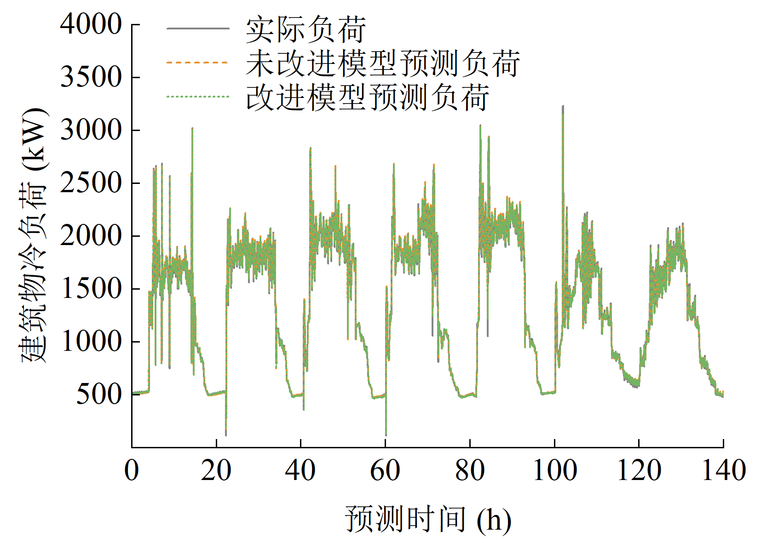
(a)整体负荷预测结果图
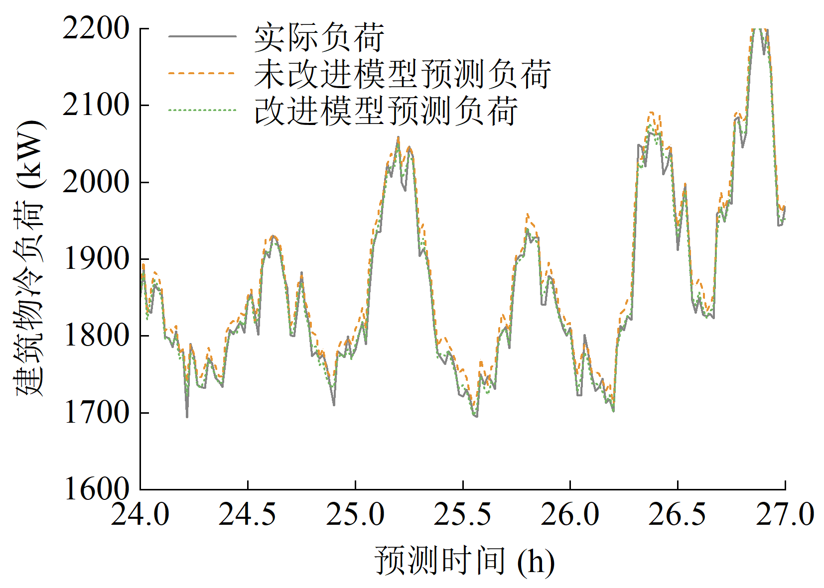
(b)负荷预测结果局部放大图
图5 负荷预测结果

4 节能控制应用
基于改进LSTM模型完成了厂房负荷的精准预测后，结合PID和MPC控制算法实现厂房空调节能控制。首先，利用PID控制器对冷冻站进行调节，将LSTM模型预测的能耗值设定为控制目标，PID控制器通过监测实际能耗与预测能耗的差异，调整冷冻站的输出参数，以达到能耗控制的目的，同时控制器参数需根据系统动态特性和控制目标进行优化调整。其次，采用MPC策略对空调系统的控制进行优化，以解决空气调节过程存在的延时性，提升控制系统对外部环境变化及内部参数调整的响应灵敏性。
通过对PID+MPC、PID+MPC+传统LSTM预测模型以及PID+MPC+改进LSTM预测模型三种控制策略下的某高大空间厂房空调能耗进行量化分析，结果对比如图6所示。采用LSTM预测模型对空调负荷进行预测，并据此对空调系统实施控制，能够显著降低空调的能耗；进一步采用优化后LSTM预测模型，相比于优化前依然能够取得明显的节能效果。相较于未采用LSTM预测模型的情况，基于传统LSTM预测模型和改进LSTM预测模型控制策略的空调系统，在全年范围内的能耗分别降低了7.95%和15%。在单一月份的时间尺度上，采用改进LSTM预测模型控制策略的厂房空调能耗相较于未采用LSTM预测模型的情况，最大降幅可达17.55%，节能效果明显。
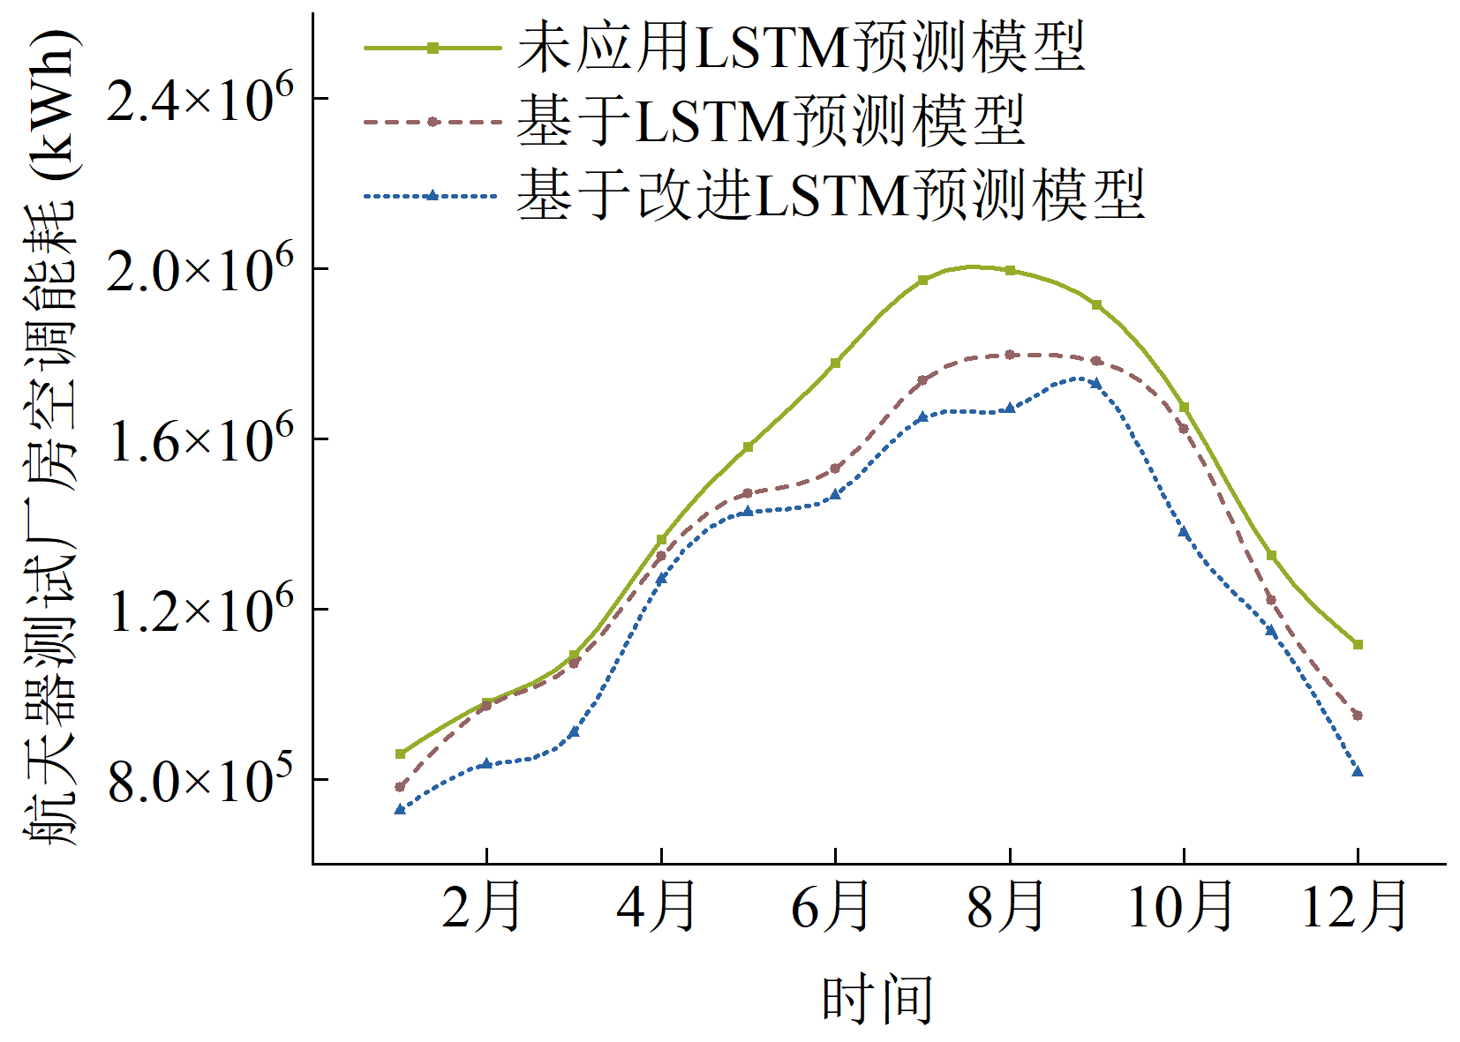
图6 不同控制策略下航天器测试厂房空调能耗

5 结论
针对航天器测试厂房空调系统能耗高的实际问题，本文在传统的PID和MPC控制算法基础上，提出了结合改进LSTM模型空调负荷预测的节能控制策略。通过TRNSYS模拟了某高大建筑物全年的负荷数据，完成了改进LSTM模型的训练和测试，相比传统LSTM模型取得更优的预测精度和拟合度。基于厂房负荷预测结果，融合PID和MPC控制算法，实现了厂房空调制冷能耗的明显降低，全年降幅达到15%。基于改进LSTM模型的厂房空调节能控制策略为发射场后续火箭及航天器测试厂房空调控制系统的建设或改造提供了技术支撑。

参考文献（References）
- 朱奕豪, 罗燕萍, 罗辉, 等. 地铁高效空调系统冷却塔的控制策略研究 [J]. 暖通空调, 2022, 52(S2): 158-161.
ZHU Y H, LUO Y P, LUO H, et al. Research on the Control Strategy of the Cooling Tower of the High-efficiency Air Conditioning System in Subways[J]. Heating Ventilation & Air Conditioning, 2022, 52(S2): 158-161. (in Chinese)
- 金明堂, 蔡建清.中央空调系统节能控制策略概述 [J]. 智能建筑, 2021(12): 67-69.
JIN M T, CAI J Q. Energy-saving Control Strategy of Central Air Conditioning System [J]. Intelligent Building, 2021, (12): 67-69. (in Chinese)
- 闫秀联, 王乐唯, 刘盼, 等. 中央空调系统冷水机组优化控制策略研究 [J]. 电力需求侧管理, 2022, 24(04): 73-78.
YAN X L, WANG L W, LIU P, et al. Optimal control of chillers for central air-conditioning systems [J]. Power Demand Side Management, 2022, 24(04): 73-78. (in Chinese)
- 常晟, 姜子炎. 大型中央空调系统节能控制策略 [J]. 建设科技, 2011, (12): 37-41.
CHANG S, JIANG Z Y. Energy-saving Control Strategies for Large-scale Central Air Conditioning Systems [J]. Construction Science and Technology, 2011, (12): 37-41. (in Chinese)
- 邹宇航, 王明飞, 张馨, 等. 基于模型预测控制的工厂化菇房空调调控方法 [J]. 中国农机化学报, 2024, 45(06): 98-105.
ZOU Y H, WANG M F, ZHANG X, et al. Control Method of Factory Mushroom Room Air Conditioning Based on Model Predictive Control [J]. Journal of Chinese Agricultural Mechanization, 2024, 45(06): 98-105. (in Chinese)
- Serale G, Fiorentini M, Capozzoli A, et al. Model Predictive Control (MPC) for Enhancing Building and HVAC System Energy Efficiency: Problem Formulation, Applications and Opportunities. Energies 2018, 11, 631.
- 安艳萍, 钱平. 地铁空调系统智能节能控制策略 [J]. 自动化与仪表, 2016, 31(03): 9-12.
AN Y P, QIAN P. Energy Saving Control Technology of Subway Air-condition System [J]. Automation & Instrumentation, 2016, 31(03): 9-12. (in Chinese)
- 郭虹, 李壮举. 基于中央空调的几种负荷预测方法对比分析 [J]. 建筑热能通风空调, 2020, 39(09): 1-5.
GUO H, LI Z J. Comparison and Analysis of Several Load Forecasting Methods based on Central Air Conditioning [J]. Building Energy & Environment, 2020, 39(09): 1-5. (in Chinese)
- 肖紫薇, 刚文杰, 袁嘉琦等. 基于长短期记忆网络的短期空调冷负荷预测 [J]. 暖通空调, 2022,52(4):132-137.
XIAO Z W, GANG W J, YUAN J Q, et al. Short-term Air Conditioning Cooling Load Prediction Based on Long-short-term Memory Network [J]. Heating Ventilation & Air Conditioning, 2022, 52(4): 132-137. (in Chinese)
- 傅朝斌, 陈运红, 杨国银等. 采用长短期记忆神经网络的空调系统能耗预测研究[J]. 制冷与空调, 2021, 21(08):36-39.
FU C B, CHEN Y H, YANG G Y, et al. Research on Energy Consumption Prediction of Air-conditioning System Using Long-short Term Memory Neural Network [J]. Refrigeration and Air-Conditioning, 2021, 21(08): 36-39. (in Chinese)
- Chen X, Zhang B, Gao D. Bearing Fault Diagnosis Base on Multi-scale CNN and LSTM Model [J]. Journal of Intelligent Manufacturing, 2021, 32(4): 971-987.
- Sendra-Arranz R, Gutiérrez A. A Long Short-term Memory Artificial Neural Network to Predict Daily HVAC Consumption in Buildings [J]. Energy and Buildings, 2020, 216(3): 109952.
- 孙春艳.基于改进长短期记忆网络的空调负荷预测方法 [J]. 制冷与空调(四川), 2022,36(06):870-875.
SUN C Y. Air-conditioning Load Forecasting Method Based on Improved Long and Short-term Memory Network [J]. Refrigeration and Air Conditioning (Sichuan), 2022, 36(06): 870-875. (in Chinese)
- 宋思远, 朱武, 王光东等. 基于IPSO-LSTM神经网络的短期负荷预测 [J]. 计算机仿真, 2021, 38(08):92-96.
SONG S Y, ZHU W, WANG G D, et al. Short-term Load Forecasting Based on IPSO-LSTM Neural Network [J]. Computer Simulation, 2021, 38(08): 92-96. (in Chinese)
- 苟秦晋, 杨旭, 李涛等. 基于Attention-LSTM的电力负荷自动预测方法 [J]. 电子设计工程, 2024, 32(04):125-128+134.
GOU Q J, YANG X, LI T, et al. Automatic Prediction Method of Electric Load Based on Attention-LSTM [J]. Electronic Design Engineering, 2024, 32(04): 125-128+134. (in Chinese)
- 刘知秋.短期电力负荷预测方法研究 [D].东南大学, 2023.
LIU Z Q. Research on Short-term Power Load Forecasting Methods [D]. Southeast University, 2023. (in Chinese)

Research on air conditioning control algorithm based on Enhanced Long Short-Term Memory Network
Abstract: Under high-density space launch missions, the air conditioning system in spacecraft test facilities must operate stably for long periods to ensure environmental conditions. In low-latitude launch sites, energy consumption of air conditioning systems is particularly significant. To achieve the goal of building a green and energy-efficient space launch site, this paper proposes an improved time-attention mechanism-based Long-Short-Term Memory(LSTM) prediction model and trains it using real-time simulation data, demonstrating superior prediction accuracy compared to traditional LSTM models. Based on this, a hybrid PID-MPC control system for air conditioning and chillers is designed to realize dynamic adjustment and precise control of air conditioning operation parameters. Practical application results show that the proposed method successfully reduces energy consumption by 15% while maintaining high precision and stability in environmental conditions.
Key words: spacecraft testing facility; Long-Short-Term Memory network; attention mechanism; model prediction; energy efficiency optimization

